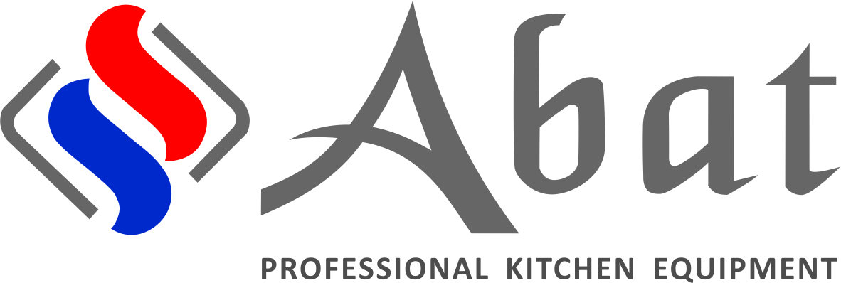

Abat на Gastreet International Restaurant Show 2019!

С 27 по 31 мая 2019 г. в г. Сочи состоится масштабное событие ресторанной сферы - Gastreet International Restaurant Show 2019!

Gastreet - это уникальный образовательный закрытый город для рестораторов и шеф-поваров, это площадка для обучения, общения и дегустации сотни вкусов и продуктов в одном месте.
Приглашаем наших партнеров посетить фуд-корт от Abat и разделить с нами радость от уникальной атмосферы на площадку PIZZA STREET в домик № 3.3.
На Gastreet Вас ожидает масштабная образовательная программа: настоящий живой опыт от успешных ведущих рестораторов, выступления известных спикеров, высокая кухня от шеф-поваров со всего мира и чемпионат по приготовлению пиццы!
Площадка PIZZA STREET - это отличный тандем образовательной площадки и фуд-корта. Оборудование торговой марки Abat будет демонстрироваться как на фуд-корте, так и в образовательном шатре.
В фуд-корте от Abat вы можете продегустировать правильную пиццу и отменные закускипроготовленные на НОВИНКАХ ОТ Abat:

Также Вы сможете увидеть "вживую" следующее оборудование:
- льдогенератор кубикового льда ЛГ-24/06К-02
- тепловую витирину ВТН-70
- холодильные столы СХС-60-01 и СХС-70-01П для пиццы
- морозильный шкаф ШХн-0,5-01

Качество приготовленных блюд от Abat удовлетворит даже самого привередливого гостя!
Помимо фуд-корта оборудование торговой марки Abat будет широко использоваться в образовательном шатре PIZZA STREET, где участники Gastreet смогут наблюдать за работой следующих изделий:
- салат-бара ПВВ(Н)-140СМ-01,
- тестомеса спиральный ТМС-30НН-МЦ серии CHEF на ШРТ-12,
- печи электрической для пиццы ПЭП-4х2.
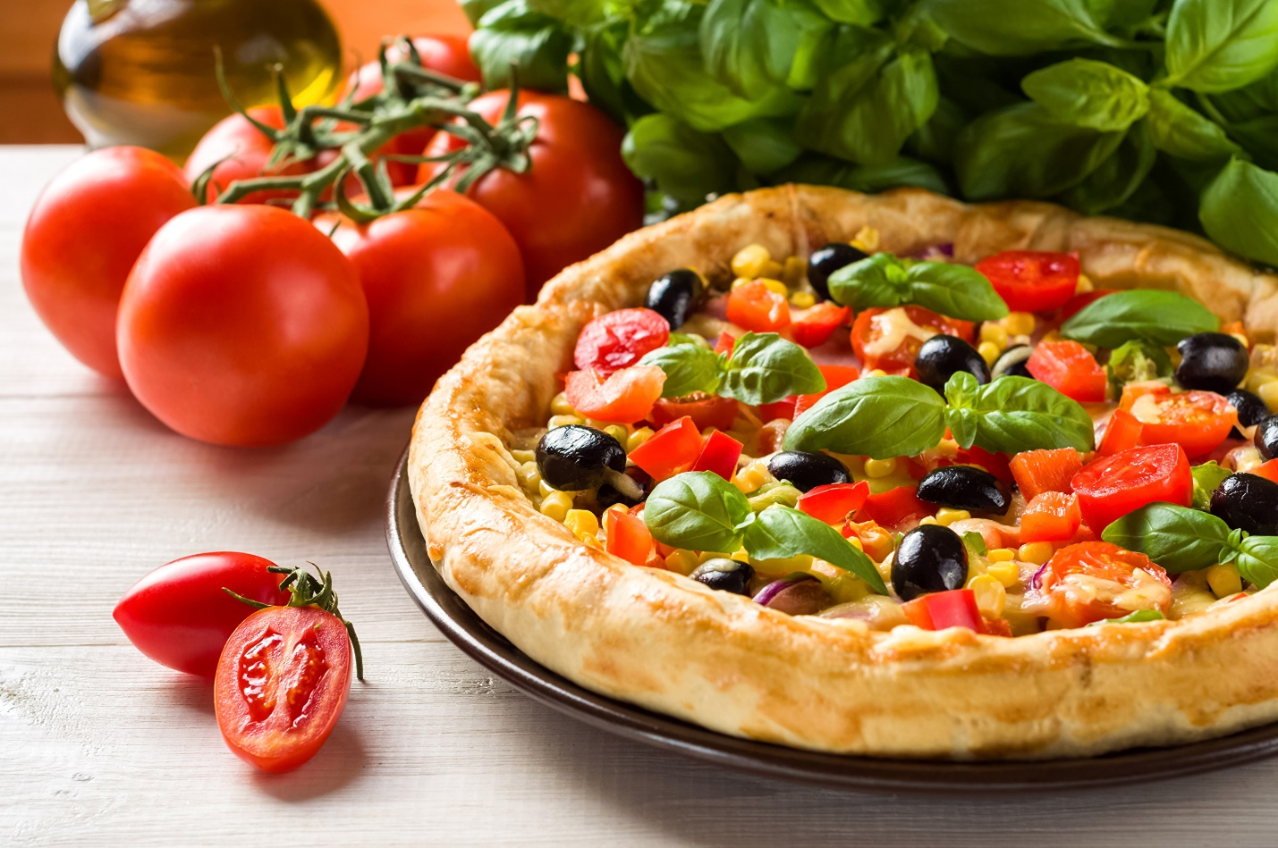

Присоединяйтесь к Abat в образовательном городе для рестораторов и Вас будет ждать ещё много всего интересного и неожиданного!
Ждем Вас на Gastreet International Restaurant Show 2019!

